PROYECTO INTERDISCIPLINARIO. ENTREGA Nº7

ESTUDIANTE: | CURSO: 8° Básico
ASIGNATURAS/MÓDULOS ARTICULADOS:
Matemáticas, Lengua y Literatura
DOCENTES:  Verónica Silva, Paulette San Martín | FECHA: 6 de Julio
CORREOS ELECTRÓNICOS DOCENTES: veronicasilvaicp@gmail.com paulettesanmartinicp@gmail.com

CONSULTAS, DUDAS Y EVIDENCIAS DE TU TRABAJO, DEBE SER ENVIADO AL ALGUNO DE LOS CORREOS DE LOS DOCENTES DE ESTA GUÍA.
OBJETIVO GENERAL:
Comprender y utilizar las fracciones, integrando las asignaturas Matemáticas y Lengua y Literatura.
INDICACIONES:
Estimado alumno(a) te saludamos cordialmente. Tus profesores y profesoras hemos querido facilitar tu trabajo académico y hemos diseñado esta guía de aprendizajes, donde se integran diferentes asignaturas.

En esta guía, utilizarás fracciones para resolver problemas matemáticos y para crear una receta de cocina. Ante cualquier duda, no olvides contactarte con tu profesora.

ACTIVIDAD 1 : MATEMÁTICA

Objetivo: Resolver problemas de fracciones
.
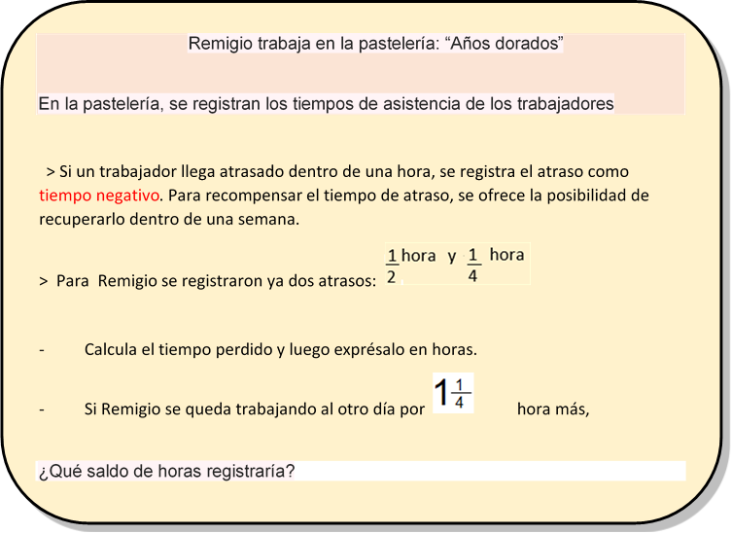

En la pastelería, Remigio en su tiempo extra inventó un pastel, y para hacerlo necesita los siguientes ingredientes:
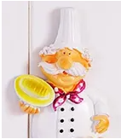
1/3 de un paquete de 750 g de azúcar.
3/4 de un paquete de harina de kilo.
3/5 de una barra de mantequilla de 200 g.
Halla, en gramos, las cantidades que se necesitan para preparar el pastel.

ACTIVIDAD 2: LENGUA Y LITERATURA
Objetivo: Producir un texto instructivo basado en una receta.
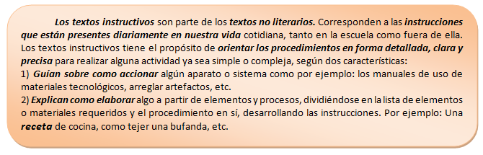
INSTRUCCIONES: A partir del planteamiento abordado en la guía de matemática anterior. Imagine que usted es Remigio, el creador del nuevo pastel y escriba la receta en su cuaderno. Apóyese tanto de su conocimiento como el de sus padres y/o familiares. De igual forma, puede investigar en libros de cocina o por internet.
Para que su pastel resulte fantásticamente apetitoso, no olvide completar los siguientes puntos que toda receta debe contener:

ESTRUCTURA:
1) Nombre de la torta.
2) Ingredientes.
3) Cantidad de personas.
4) Preparación: Este punto es importantísimo, pues usted deberá redactar el proceso para lograr la elaboración de la torta, enumerando y describiendo cada uno de los pasos. No olvide cuidar su ortografía y redacción, empleando conectores y sinónimos al interior de su texto.

IMPORTANTE: ANTES DE PRODUCIR SU TEXTO INSTRUCTIVO (RECETA), SUGIERO REVISAR LOS CONOCIMIENTOS PREVIOS MENCIONADOS AL PRINCIPIO DE LA GUÍA.

